Spaghetti met pompoen en spek
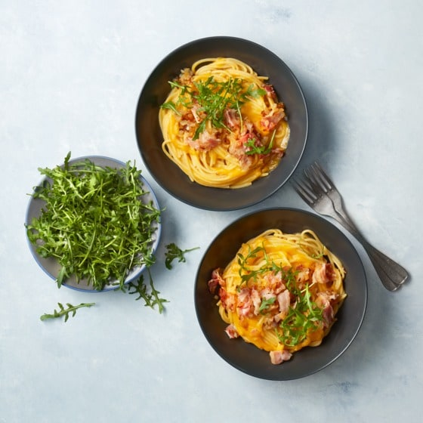

Ingrediënten:

 | 800 g | pompoenblokjes (2 zakken à 400 g)
 | 1 | ui
 | 150 g | ontbijtspek
 | 5 el | olijfolie
 | 300 g | spaghetti
 | 80 g | oude kaas (geraspt)
 |  | (citroensap)
 | 2 tenen | knoflook
 | 85 g | Sla mix

Bereidingswijze:
- Kook de pompoenblokjes in 8 min. gaar. Snipper de ui en snijd het spek in stukjes van 2 cm. Verhit 2 el olie in een koekenpan en fruit de ui 2 min. Voeg het spek toe en bak in 8-10 min. knapperig.
- Kook intussen de spaghetti volgens de aanwijzingen op de verpakking beetgaar. Klop 3 el olie met 1/2 el citroensap tot een dressing. Breng op smaak. Snijd de knoflook fijn en bak de laatste 2 min. mee met het spek.
- Houd kookvocht van de pompoenblokjes apart, giet ze af en doe terug in de pan. Maal de pompoen met een staafmixer tot een gladde saus. Voeg eventueel een scheutje kookvocht toe. Breng op smaak met citroensap en peper. Schep de geraspte kaas en twee derde van het spek met de ui en knoflook door de pompoenpuree. Giet de spaghetti af en schep door de saus. Serveer met salade.

